La memoria è la radice di un popolo,
è la garanzia della democrazia

COMUNE DI PARMA
Presidenza del Consiglio Comunale

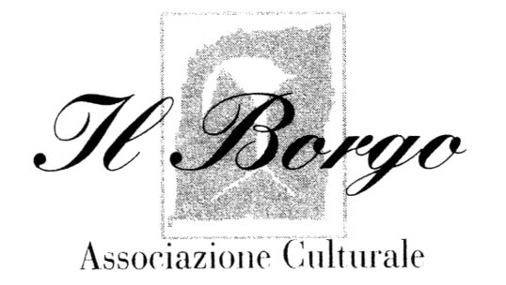 | IL BORGO | Associazione Culturale  Via Turchi 15 Parma  Tel e fax 0521.284203
e-mail: circoloilborgo@virgilio.it website: www.ilborgodiparma.it
Il Borgo News: http://newsletter.ilborgodiparma.it

Venerdì 30 Maggio ’08 - ore 11:00

PALAZZO MUNICIPALE - Sala del Consiglio Comunale

Nell’ambito delle manifestazioni per la celebrazione della Repubblica Italiana e degli appuntamenti dell’associazione Il Borgo che festeggia il 31° anno di attività (30 maggio 1977: primo convegno nell’Aula dei Filosofi dell’Università di Parma) si invita la cittadinanza ad un incontro che vuole mantenere viva la cultura civica e la conoscenza di quanti hanno amministrato il Comune di Parma.

Presentazione, dal sito dell’associazione www.ilborgodiparma.it delle pagine su:
1. I Sindaci e Podestà del Comune di Parma dall’unità d’Italia al 1945
2. I SINDACI e VICE SINDACI del Comune di Parma, con relative foto, nell’Italia repubblicana.
La ricerca sarà consegnata al Presidente del Consiglio comunale per essere inserita anche nel sito del consiglio comunale.

Il Presidente del Consiglio Comunale, Elvio Ubaldi, insieme al Presidente dell’associazione Il Borgo, Eugenio Caggiati, presenterà alla città le pagine che ricordano quanti hanno guidato il Comune di Parma nella storia d’Italia.
Saranno presenti anche Sindaci e Vice Sindaci del Comune di Parma che hanno rappresentato e stanno testimoniando l’impegno civile della comunità parmense negli ultimi decenni.

Ai presenti verrà consegnato in omaggio il volume ‘Il cammino della democrazia’ curato da Luciano Verderi.

